**Операция «Горка»!**

         Зима прекрасное время для веселых забав и подвижных игр на свежем морозном воздухе, к которым относится и катание с горок. Сложно представить зиму без активного катания. Ведь  катание с горок – всеми любимое зимнее развлечение. Можно получить большое удовольствие от этого развлекательного вида отдыха, необходимо лишь соблюдать определенные правила и требования.

Перед катанием сначала нужно осмотреть горку на отсутствие острых, выступающих предметов (лёд, камни, палки)

***Рассказать ребёнку, что на горках нужно вести себя аккуратно и дисциплинированно***. ***Обязательно научить детей нескольким важным правилам поведения на горке и самим взрослым строго соблюдать требования безопасности***!

**Правила поведения на оживлённой горке**

1. Подниматься на снежную или ледяную горку следует только в месте подъема, оборудованном ступенями, запрещается подниматься на горку там, где навстречу скатываются другие.

2. Не съезжать, пока не отошёл в сторону предыдущий спускающийся.

3. Не задерживаться внизу, когда съехал, а поскорее отползать или откатываться в сторону.

4. Не перебегать ледяную дорожку.

5. Во избежание травматизма нельзя кататься, стоя на ногах и на корточках.

6. Нельзя брать на горку посторонние предметы.

7. Стараться не съезжать спиной или головой вперёд (на животе), а всегда смотреть вперёд, как при спуске, так и при подъёме.

8. Если мимо горки идет прохожий, подождать, пока он пройдет, и только тогда совершать спуск. 9. Если уйти от столкновения нельзя, то надо постараться завалиться на бок, на снег или откатиться в сторону от ледяной поверхности.

10. Избегать катания с горок с неровным ледовым покрытием.

11. Не допускать одновременного катания старших и младших детей.

12. При получении травмы немедленно оказать первую помощь пострадавшему, сообщить об этом администрации, при необходимости отправить его в лечебное учреждение.

13. Долго сидеть и лежать на снегу опасно для здоровья.

14. При первых признаках обморожения, а также при плохом самочувствии, немедленно прекратить катание

15. Запретите ребёнку **кататься с горок**, которые расположены рядом с дорогой.

         Объяснить ребёнку, что переходить горку поперёк нельзя, даже если ему кажется, что он успеет перебежать до того, как кто-то съедет. На льду легко поскользнуться и попасть под ноги съезжающим.[Хочу такой сайт](https://сайтобразования.рф/)

**Средства для катания с горок**

         Различных средств для катания с горок сейчас выпускается огромное количество, так что можно найти подходящее для того, чтобы получить удовольствие от катания с любой горки.

Делая выбор в пользу одного из них, прежде всего, обратите внимание на его безопасность для ребенка в случае непредвиденного падения, столкновения с крупным объектом и т.д.

Для катания с ледяной горки лучше всего и безопаснее подойдет **ледянка пластмассовая.** Самое простое и дешёвое приспособление для катания с горок зимой. Предназначены они для одиночного катания по ледяным и накатанным снежным склонам. Рассчитаны ледянки для детей от 3-х лет, т.к. малышам трудно ими управлять.

**Возможнаяопасность:**

- ледянки в виде тарелки или корыта развивают очень большую скорость даже на рыхлом снегу, поэтому для маленьких и пугливых детей они не подходят;

-могут стать неуправляемыми на большой горке;

-могут заваливаться на бок и закручиваться.

Среди пластиковых ледянок наиболее безопасный вариант - ледянка в форме груши с длинной ручкой на конце. На ней можно быстро скатиться по накатанной или ледяной горке, при этом удобно рулить и тормозить.

         Ответственно относитесь к выбору горки и средств для катания!

Главное правило поведения на горке – удвоенное внимание и повышенная осторожность!

**Горка — место повышенной опасности!**

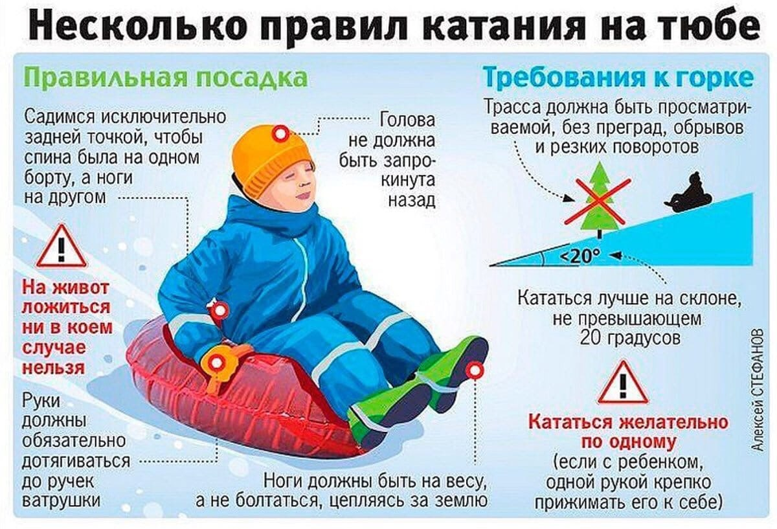

Информацию подготовила воспитатель Брусницына Е.Н.